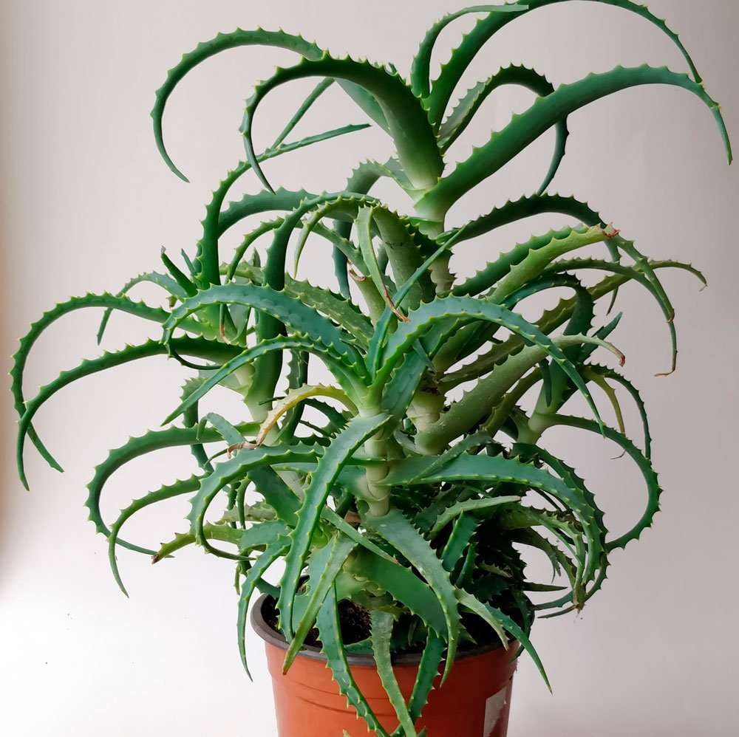
Алоэ – древовидное многолетнее травянистое растение. Корень – длинный, ветвистый, прямой. Стебель слегка мясистый, сочный, зеленого цвета, гладкий и прямостоячий. Листья у алоэ – мясистые, зеленовато-сизые, сочные, растут очередно, сближенные, имеют заостренную верхушку и зубчатый край.
Это цветущее растение, комнатное алоэ цветет очень редко или вообще не цветёт.
Само название растения «алоэ» переводится как «горький», сок растения имеет горький вкус. Он нетребователен к уходу, любит светлое тёплое окно, свежий воздух, редкий полив.
Алоэ содержит в своем соке особое лекарственное вещество алоин, которое обладает противомикробными свойствами. Алоэ помогает при простудных заболеваниях, гнойных воспалениях, используется в косметических целях. Отлично очищает воздух от пыли.
Родина алоэ – Африка. Широко распространены на территории ЮАР, горах тропической Африки, на Мадагаскаре и Аравийском полуострове.
Алоэ – комнатный цветок.
Он дарит нам целебный сок.
Светолюбив, неприхотлив,
чуть-чуть колюч, чуть-чуть красив.

Загадка
На целый век украсит дом,
И всех излечит в доме том.
Цветок тот неказист на вид,
Но как целитель знаменит.

Алоэ (столетник)

